固体压强和液体压强难点讲解
在近几周的上课过程中，我已经逐渐嗅到到了中考的那股浓浓的火药味了。而其中最让学生闻风丧胆的莫过于固体压强和液体压强以及固体切割之后的压强的变化。今天在这里就将这类解题的技巧向大家做一个总结，希望能对即将参加中考的学生能有一点帮助。
重要知识准备：
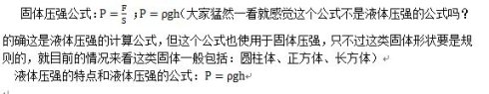
经典例题评析：
例题1：如下图A、B、C、D所示，四个相同的木块放置在水平地面上：如按图中阴影部分剪掉并取走，则剩余部分对水平地面的压强大小顺序是： 。
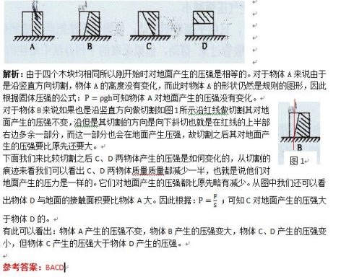
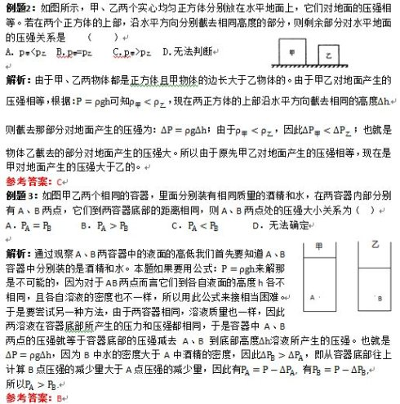
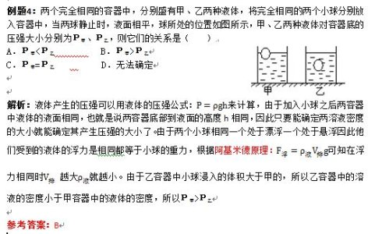
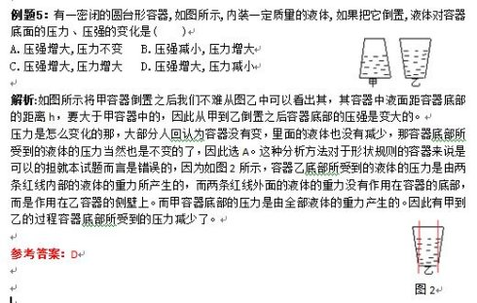
自我练习：
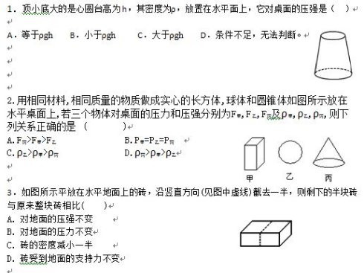

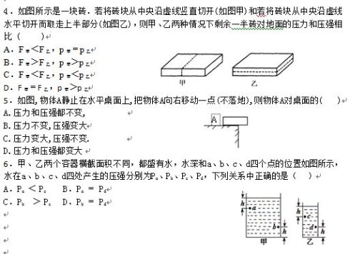

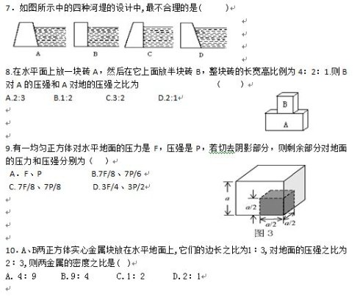

参考答案：1.B 2.C 3.A 4.D 5.B 6.C 7.B 8.A 9.B 10.D

